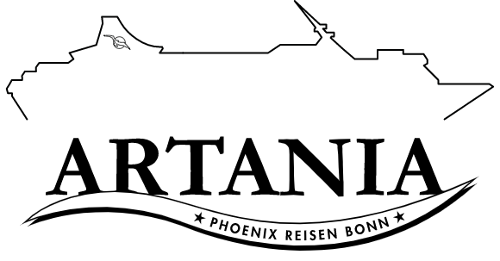

**Ausflugsbericht**

ART369 | 12.05.2025 – 02.06.2025

„Von Durban und Kapstadt bis zu den Kanaren“

**Begleitung außer Phoenix**

|  |  |
| --- | --- |
| Alain Kramer | Videograph |
| Toni Weidmann | Gruppenreiseleiter Holdi |
| Maximilian Zumstein | Showensemble |
| Daniel Erchov | Showensemble |
| Carmen Koblinger | Showensemble |
| Ramon Andriessen | Showensemble |
| Anncathrin Nowicki | Showensemble |
| Dirk Baumann | SBY Lena Baumann |
| Ortrud Röske | SBY Doc |
| Alexander Mitterlechner | Gastkünstler Malen |
| Marita Basalla | Lektorin |
| Andrea Dirkes | Gastkünstler |

##### 

##### **Montag, 12. Mai 25 Durban / Südafrika 09.00-23.00**

**Durban I 3,5Std. | 39,00 €**

Durban ist die drittgrößte Stadt Südafrikas und mit dem größten Hafen des Kontinents bedeutendes Wirtschaftszentrum. Das subtropische Klima und die ca. 300 Sonnentage im Jahr ziehen ganzjährig Touristen an. Die Bevölkerung ist sehr kosmopolitisch und besteht aus Asiaten, Afrikanern und Europäern. Seinen Namen erhielt Durban vom ehemaligen Gouverneur der Provinz Natal, Sir Henry d'Urban. Sie fahren zunächst zum Rathaus, das vom Architekten Stanley Hudson im Neobarock entworfen wurde. Das majestätische Gebäude, Anfang des 20.Jh. erbaut, ist Anziehungspunkt für viele Besucher. Weiterfahrt zum Indischen Viertel. Auf den schmalen Gehsteigen werden Gewürze, Saris, Weihrauch, Schmuck, Sandalen etc. feilgeboten. Sie haben etwa eine Stunde Zeit zur freien Verfügung für individuelle Erkundungen. Weiterfahrt zum Botanischen Garten, dem ältesten in Afrika. An den Ausläufern der Berea-Hügelkette wurden die Gärten 1949 angelegt, zunächst zum Zwecke der Kultivierung von Nutzpflanzen. Heute können Besucher die einheimischen und exotischen subtropischen Anpflanzungen bewundern, u.a. eine Palmen- und Orchideensammlung sowie majestätische, teilweise mehr als hundert Jahre alte Bäume. Darüber hinaus sind mindestens fünfzig verschiedene Vogelarten in den Gärten heimisch. Nach dem knapp einstündigen Aufenthalt passieren Sie auf der Rückfahrt zum Schiff noch das Moses Mabhida Stadion.

* Ausflug verlief nach Plan

**Tala Wildreservat mit Lunchbox I 5 Std. | 109,00 €**

Nach etwa 1,5 Stunden Busfahrt erreichen Sie das Tala Wildreservat. Nach Ankunft kurze Erfrischungspause. In Geländewagen unternehmen Sie eine etwa 2-stündige Pirschfahrt durch das Reservat. Mit ein wenig Safariglück können Sie Nashörner, Nilpferde, Giraffen und Zebras oder verschiedene Antilopenarten, wie z.B. die seltene Rappenantilope, erspähen. Anschließend Rückfahrt nach Durban zum Schiff. Lunchbox-Mittagessen unterwegs.  
**Bitte beachten:**Für Gäste mit eingeschränkter Beweglichkeit/Rückenleiden nicht geeignet. Sehr begrenzte Teilnehmerzahl. Wenige Erklärungen während der Safari vom englischsprechenden Wildführer. Sonnenschutz nicht vergessen.

* Ausflug verlief nach Plan
* Wurde direkt mit LB über Mittag geplant weil Ausflug knapp 6 h dauert

**Hluhluwe mit Lunchbox I 10 Std. | 189,00 €**

Mit dem Reisebus fahren Sie etwa 3 Stunden zum Hluhluwe-Nationalpark, dessen Landschaftsbild von hügeligem Waldland ebenso wie von Busch- und Baumsavannen geprägt ist. Der Park wurde 1895 gegründet und gilt als einer der ältesten Nationalparks Afrikas. Die "Big Five" - Elefant, Büffel, Nashorn, Löwe, Leopard - sind hier genauso vertreten wie Zebras, Wasserböcke und Giraffen. Umstieg in offene Geländewagen für Ihre etwa dreistündige Safari durch Südafrikas ältesten Wildpark. Lunchbox-Mittagessen unterwegs. Anschließend etwa dreistündige Rückfahrt mit dem Reisebus zurück zum Schiff.  
**Bitte beachten:** Begrenzte Teilnehmerzahl. Für Gäste mit eingeschränkter Beweglichkeit/Rückenleiden nicht geeignet. Wenige Erklärungen während der Safaris vom englischsprachigen Wildführer.

* Ausflug verlief nach Plan

**Gwahumbe Wildreservat I 5 Std. | 119,00 €**

Sie fahren etwa 1,5 Std. mit einem komfortablen Bus zum Gwahumbe Wildreservat. Nach der Ankunft gehen Sie auf  eine etwa 2-stündige Pirschfahrt in geländegängigen Fahrzeugen, und mit etwas Safariglück haben Sie Gelegenheit, Flusspferde, Giraffen, Zebras, Gnus und mehrere Antilopenarten zu beobachten. Nach der Tierbeobachtungsfahrt kehren Sie im Bus wieder zurück zum Schiff.  
**Bitte beachten:** Für Gäste mit eingeschränkter Beweglichkeit/Rückenleiden nicht geeignet. Sehr begrenzte Teilnehmerzahl. Wenige Erklärungen während der Safari vom englischsprechenden Wildführer. Sonnenschutz nicht vergessen.

* Ausflug verlief nach Plan
* Wurde direkt mit LB über Mittag geplant weil Ausflug knapp 6 h dauert

**Zu Besuch bei den Zulus I 4 Std. | 69,00 €**

Das "Tal der 1000 Hügel" erstreckt sich westlich vom Stadtrand Durbans ins Landesinnere. Sie passieren die Vororte Durbans sowie die malerischen Orte Kloof und Hillcrest und genießen herrliche Ausblicke. In den Tälern der sanften Hügellandschaft sind noch heute traditionelle Zulu-Gemeinden ansässig. Tauchen Sie ein in die Traditionen und Rituale der Zulu, die von Generation zu Generation vererbt werden. Sie besuchen ein Zulu-Dorf, erhalten Einblicke in die Kultur und erleben eine mitreißende Tanzvorführung. Nach einem etwa 1,5-stündigen Aufenthalt kehren Sie mit unvergesslichen Eindrücken zurück zum Schiff.  
**Bitte beachten:**Je nach Verfügbarkeit wird entweder die Show im Indlondlo Cultural Village oder im PheZulu Cultural Village besucht.

Hinweis tickets dass schon touristischen Charakter hat



##### 

##### **Mittwoch, 14. Mai 25 Port Elizabeth / Südafrika 07.00-20.00**

**Port Elizabeth I 4 Std. | 29,00 €**

**Verspätete Ankunft wegen Lotse**

Während der Rundfahrt mit Fotostopps gewinnen Sie einen ersten Eindruck von den historischen und modernen Sehenswürdigkeiten dieser interessanten Küstenstadt. Sie durchfahren die Altstadt und machen den ersten Stopp am schönen Marktplatz mit seinen viktorianischen Bauwerken, u.a. dem historischen Bibliotheksgebäude und dem beeindruckenden Rathaus. Weiterfahrt zum Donkin Reserve, einem kleinen Park mit Stein-Pyramide und Leuchtturm. Nur wenige Fahrminuten entfernt befindet sich das Atheneum, ein Gebäude aus dem 19.Jh., danach erreichen Sie das Fort Frederick, das 1799 errichtet wurde. Sie fahren zum St. Georges Park und sehen das Bronzedenkmal "Horse Memorial", eines der bekanntesten Bauwerke der Stadt. Weiter geht es zum Nelson Mandela Bay-Stadion, das für fast 50.000 Zuschauer ausgelegt ist. Zum Abschluss fahren Sie zur Strandpromenade mit Gelegenheit für einen Spaziergang. Vor der Rückfahrt zum Schiff passieren Sie noch das Gelände der Nelson Mandela Universität.

* Bus 8 & 9: KEIN St. Peter Ruins, sondern so wie ausgeschrieben das Fort Frederik – ist auch viel besser! Sonst wie Ausgeschrieben.

Audio Guides unbedingt „Yes“ – die Stopps sind so nah beieinander, dass man bei den 2 Minuten Busfahrt kaum erzählen kann.

* Bus 9: Keine Fahrt vorbei am Bronzedenkmal (St. Georges Park)

**Addo-Elefanten-Nationalpark I 5 Std. | 69,00 €**

Vom Hafen etwas mehr als eine Stunde Busfahrt zum 1931 gegründeten Addo-Elefantenpark. Der Park wurde einst zum Schutz der letzten 11 lebenden Elefanten der Region gegründet, heute leben über 400 Dickhäuter im Addo-Park, die dichteste Elefantenpopulation weltweit. Während der etwa zweistündigen Busfahrt durch den Park haben Sie sicherlich die Gelegenheit, einige Dickhäuter an Wasserlöchern zu beobachten. Außerdem leben hier Büffel, einige Antilopenarten, Warzenschweine, Spitzmaulnashörner, Steppenzebras, Hyänen, Löwen und Leoparden, die Sie mit etwas Glück auch beobachten können. Nach der Pirschfahrt Rückfahrt zum Schiff.

Bitte beachten: Begrenzte Teilnehmerzahl.

* Ausflug verlief nach Plan

**Spaziergang mit Giraffen I 4 Std. | 89,00 €**

Eine Erfahrung der besonderen Art. Nach gut 1-stündiger Fahrt erreichen Sie das Bellevue Forest Reserve. Im 2.500 Hektar großen Wildreservat spüren Sie in einem Geländewagen die Gegend auf in der sich die Giraffen aufhalten. Sie dürfen das Fahrzeug unterwegs verlassen. Während eines Spaziergangs mit dem Wildhüter nähern Sie sich den höchsten landlebenden Tieren der Welt. Auf Wunsch können Sie die Giraffen auch vom Fahrzeug aus beobachten. Nach der etwa 1,5-stündigen Tierbeobachtung kehren Sie im Bus zum Schiff zurück.

Bitte beachten: Sehr begrenzte Teilnehmerzahl. Wenige Erklärungen vom englischsprechenden Wildhüter. Festes Schuhwerk und Sonnenschutz empfohlen.

* Ausflug verlief nach Plan

**Amakhala Wildreservat I 8 Std. mit Essen | 159,00 €**

Sie fahren ca. 1,5 Std. im komfortablen Bus zum Amakhala Wildreservat. Nach einer kurzen Begrüßung beginnt Ihre ca. 3-stündige Pirschfahrt im offenen Geländewagen, während der Sie die reiche Tierwelt, die vielfältige Vegetation und eindrucksvolle Landschaft erleben können. Mit etwas Glück können Sie Löwen, Elefanten, Nashörner, Büffel, Geparden, Zebras, Giraffen, Affen und Antilopen beobachten. Nach der Wildbeobachtung nehmen Sie Ihr Mittagessen und nach der erholsamen Pause erfolgt am Nachmittag die Rückfahrt zum Schiff.

Bitte beachten: Für Gäste mit eingeschränkter Beweglichkeit/Rückenleiden nicht geeignet. Sehr begrenzte Teilnehmerzahl. Wenige Erklärungen während der Safari vom englischsprechenden Wildführer. Sonnenschutz nicht vergessen.

* Ausflug war ca. 1 Stunde kürzer als ausgeschrieben, da die Fahrt statt je 1,5 nur 1 Stunde betrug. Ansonsten alles nach Plan und super Ausflug!

**Addo-Elefanten-Nationalpark im Geländewagen I 5 Std. | 179,00 €**

Vom Hafen etwas mehr als eine Stunde Busfahrt zum 1931 gegründeten Addo-Elefantenpark. Der Park wurde einst zum Schutz der letzten 11 lebenden Elefanten der Region gegründet, heute leben über 400 Dickhäuter im Addo-Park, die dichteste Elefantenpopulation weltweit. Im Park angekommen, steigen Sie in Safari-Geländewagen oder geländegängige Trucks um und unternehmen eine ca. 2-stündige Pirschfahrt durch den Nationalpark. Mit etwas Glück haben Sie Gelegenheit, einige Dickhäuter an Wasserlöchern zu beobachten. Außerdem leben hier Büffel, einige Antilopenarten, Warzenschweine, Spitzmaulnashörner, Steppenzebras, Hyänen, Löwen und Leoparden. Nach der Pirschfahrt Busfahrt zurück zum Schiff.

Bitte beachten: Für Gäste mit eingeschränkter Beweglichkeit/Rückenleiden nicht geeignet. Sehr begrenzte Teilnehmerzahl. Wenige Erklärungen während der Safari vom englischsprechenden Wildführer. Sonnenschutz nicht vergessen.

* Bus 7: 1h im Park statt 2h. Als fehlende Stunde Pirschfahrt dann Stadtrundfahrt.
* Bus 13: nur 1h 45min im Addo Park.
* Bus 14: Guide hatte keine Ahnung und wir hatten den falschen Addo Eingang genommen. Somit wieder alles zurück. 1h zu spät hatten wir unsere Jepps gefunden. Die gleiche Strecke dann mit 80km/h über die Straße (viel zu windig). Um die Stimmung zu retten, hat der Bus uns am Addo Main Gate abgeholt und ich hatte Wein für die Rückfahrt gekauft. Stimmung dann wieder gut.
* Erstattung 20 %

**Sibuya Wildreservat I 9,5 Std. mit Essen | 199,00 €**

Etwa 2 Std. Busfahrt zum Sibuya Wildreservat. Es beheimatet viele Antilopen, unter anderem auch die seltenen Bontebok- und Oribi-Antilopen sowie Elefanten, Giraffen und Zebras als Silhoutte vor der Kulisse des Indischen Ozeans. Neben einer kleinen Bootsfahrt auf dem Kariega Fluss unternehmen Sie eine Tierbeobachtungsfahrt im geländegängigen Fahrzeug durch das Wildreservat. Halten Sie Ausschau nach der reichen Tierwelt: fast 400 Vogelarten und 45 Wildtierarten, darunter die berühmten "Big Five" (Büffel, Elefant, Nashorn, Löwe und Leopard). Erleben Sie eine ca. 3-stündige Pirschfahrt. Mittagessen unterwegs und Rückfahrt im Bus zum Schiff.

Bitte beachten: Für Gäste mit eingeschränkter Beweglichkeit/Rückenleiden nicht geeignet. Sehr begrenzte Teilnehmerzahl. Wenige Erklärungen während der Safari vom englischsprechenden Wildführer. Sonnenschutz nicht vergessen.

• Ausflug verlief nach Plan

**Kariega Wildreservat I 8,5 Std. | 229,00 €**

Sie fahren fast 2 Std. im komfortablen Bus zum Kariega Wildreservat. Nach einer kurzen Begrüßung beginnt Ihre gut 3-stündige Pirschfahrt im Geländewagen, während der Sie die unberührte südafrikanische Wildnis mit eindrucksvoller Flora und Fauna erleben. Sie beobachten die reiche Tierwelt, mit etwas Glück sogar die "Big Five" (Löwe, Elefant, Nashorn, Büffel und Leopard). Anschließend nehmen Sie Ihr Mittagessen ein. Nach der erholsamen Pause fahren Sie am Nachmittag im Bus zurück zum Schiff.

Bitte beachten: Für Gäste mit eingeschränkter Beweglichkeit/Rückenleiden nicht geeignet. Sehr begrenzte Teilnehmerzahl. Wenige Erklärungen während der Safari vom englischsprechenden Wildführer. Sonnenschutz nicht vergessen.

* Ausflug verlief nach Plan

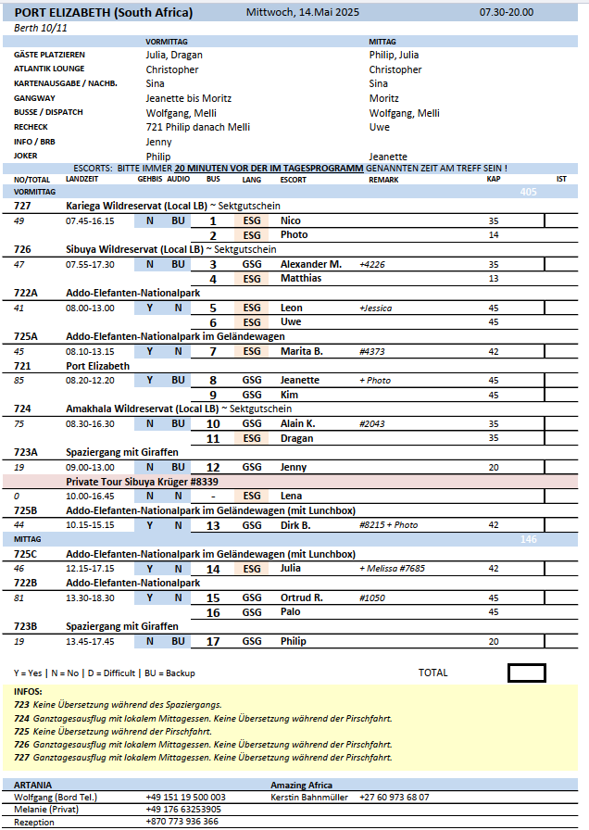

##### **Freitag, 16. Mai 25 Kapstadt / Südafrika 08.00-19.00**

**Weinregion Stellenbosch I 4 Std. | 35,00 €**

Die Fahrt führt durch die idyllische Weinregion Südafrikas, "Cape Winelands". Jede Region hat ihren eigenen charakteristischen Wein. Zu den bekanntesten Regionen zählen Stellenbosch, Franschhoek, Wellington und Paarl. In der Stadt Stellenbosch unternehmen Sie einen Spaziergang und lernen das urige Geschäft "Oom Samie se Winkel" kennen. Weiterfahrt zum Weingut Blaauwklippen unterhalb des Stellenbosch-Berges für eine kleine Weinprobe. Anschließend Rückkehr zum Schiff.

* Bus 7: fast 2h Verspätung wegen Streiks, Straßensperrung und Stau. Laut Escort sehr zufriedene Gäste.

**Seal Island und Groot Constantia I 5 Std. | 45,00 €**

Fahrt vom Hafen durch das schöne Wohngebiet Camps Bay zum Hafen von Hout Bay. Von hier startet Ihre Bootsfahrt, die rund um die Seal Island führt, die von zahlreichen Kap-Robben bevölkert ist. Anschließend Busfahrt zum Landsitz Groot Constantia, auf dem schon im 18. und 19. Jh. Weine erzeugt wurden, an deren vollmundigem Geschmack sich u.a. Napoleon und Bismarck erfreuten. Das ehemalige Gutshaus ist heute ein staatliches Versuchsweingut und Museum. Nach einer Weinkostprobe fahren Sie zurück zum Schiff.

* Bus 11: Der Ausflug lief planmäßig ab. Einziges Manko: das Busmikrofon war defekt, weshalb wir direkt bei Ausflugsbeginn auf die Audiogeräte umgestiegen sind. Zwei Gäste wollten kein Audiogerät nutzen, meinten aber dass das überhaupt kein Problem für sie sei. Die anderen Gäste, die keine Audiogeräte dabei hatten haben von mir welche erhalten.

Eigene Anregung: der Ausflug dauert ca. 5 Stunden und geht über die Mittagessenszeit. Lunchpakete darf man in Kapstadt den Gästen nicht mitgeben und bei der Weinverkostung erhalten die Gäste keine Snacks (bspw. Etwas Baguette). Auf dieser Reise hatte Reiseleiter Johan den Gästen vorab ein paar Tuc Kekse gekauft und verteilt. Vielleicht wäre es schön, wenn man in Zukunft dies etwas anpassen könnte, sodass die Gäste zum Wein auch eine Kleinigkeit zu essen erhalten.

Direkt über Mittag angesetzt weil immer verspätet

**Botanischer Garten Kirstenbosch I 4 Std. | 49,00 €**

Vorbei an einigen Sehenswürdigkeiten Kapstadts, wie z.B. dem Groote Schuur Hospital und der Universität, fahren Sie weiter durch die südlichen Vororte zum Osthang des Tafelberges mit dem Nationalen Botanischen Garten von Kirstenbosch. Die 36 ha große Anlage gilt als einer der schönsten Botanischen Gärten der Welt mit ca. 7.000 Pflanzenarten. Es werden nur heimische Pflanzen gezeigt, um die Artenvielfalt der Kapregion zu erhalten. Genießen Sie einen etwa 2-stündigen Aufenthalt. Bestaunen Sie auch die neueste Attraktion: die bis zu 11 m hohe Boomslang-Brücke, die auf 130 m Länge und auf Baumwipfelhöhe herrliche Aussichten auf den Garten und die Umgebung bietet. Rückkehr zum Schiff mit Stopp am Rhodes Memorial, mit schöner Aussicht auf die facettenreiche Landschaft der Region.

* Bus 6: Nur 1h im Botanischen Garten, dafür 1h Stadtrundfahrt.

**Kapstadt und Tafelberg I 4 Std. | 69,00 €**

Fahrt vom Hafen zur Talstation des Tafelberges (363 m) und Seilbahnfahrt zur Bergstation (1.067 m). Aus der Höhe bieten sich bei klarem Wetter herrliche Blicke auf die Stadt und die Kap-Halbinsel. Falls die Seilbahn wetterbedingt nicht fährt, wird alternativ zum Signal Hill gefahren. Anschließend fahren Sie durch das Viertel Malay ins Stadtzentrum zu den Grünanlagen Company Gardens. Hier startet Ihr Rundgang vorbei an der St. George's Kathedrale und der Nationalgalerie. Nach dem etwa einstündigen Rundgang fahren Sie weiter mit dem Bus und passieren die "Burg der Guten Hoffnung", eines der ältesten Gebäude des Landes. Rückfahrt zum Schiff.

Bitte beachten: Für Gäste mit eingeschränkter Beweglichkeit nicht geeignet. Die Fahrt mit der Seilbahn ist wetterabhängig, Wartezeiten sind möglich.

* Ausflug verlief nach Plan mit längerer Wartezeit an der Seilbahn Tafelberg.
* keine Fahrt durch Viertel Malay (Bo-Kapp) mehr möglich, seit April 2025 gesperrt für Touristikbusse

**Kap-Halbinsel I 4 Std. | 99,00 €**

Fahrt vom Hafen durch das Stadtzentrum und weiter über den Chapmans Peak Drive zum Nationalpark "Kap der Guten Hoffnung". Am südlichsten Punkt der Kap-Halbinsel, dem Cape Point, treffen der Indische und Atlantische Ozean aufeinander. Etwa 30 Min. Aufenthalt. Anschließend Rückfahrt zum Schiff.

* CXL wegen zu geringer Teilnehmerzahl

**Kap der Guten Hoffnung und Pinguinkolonie I 8,5 Std. mit Essen | 139,00 €**

Fahrt vom Hafen durch das Stadtzentrum über den Chapmans Peak Drive zum Nationalpark "Kap der Guten Hoffnung". Am südlichsten Punkt der Kap-Halbinsel, dem Cape Point, treffen der Indische und Atlantische Ozean aufeinander. Etwa 1,5 Std. Aufenthalt. Nach dem Mittagessen Besuch der Pinguinkolonie Boulder's Beach in Simon's Town. Seit 1985 nisten hier Brillenpinguine zwischen den imposanten Granitfelsen am Strand. Rückfahrt nach Kapstadt über Kirstenbosch, vorbei an der Universität und dem Groote-Schuur-Hospital.

* Bus3: Ausflug verlief nach Plan.
* Bus 2: Zeit recht knapp bemessen. Dadurch halbe Stunde spätere Rückkehr. Generell ist die Zeit am Kap sehr knapp durch die langen Fahrzeiten. Kirstenbosch konnte aufgrund von Verkehr und Zeitknappheit nur bedingt passiert werden, was für die Gäste jedoch i.O. war.
* Bus 1: Der Atlantische und Indische Ozean treffen nicht an der Kap Halbinsel aufeinander!!!! Sondern am Kap Agulhas. Muss unbedingt in der Ausflugsbeschreibung geändert werden.

Es wird erst die Pinguinkolonie angefahren um einen Weg zu sparen. Durch die Planänderung und dadurch, dass wir ca. 30 Minuten Gäste gesucht haben, waren wir erst gegen 15:30 Uhr beim Mittagessen. Am Ende ca. 1 Stunde zu spät zurück. Auf der Hinfahrt wurde noch ein Fotostopp mit Toilettenpause gemacht (ca. 15 min).

**Helikopterflug Kapstadt I ca. 1 Std., Flugdauer ca. 12 Min. | 229,00 €**

Je nach Liegeplatzvergabe kurzer Transfer oder wenige Minuten Fußweg ab dem Schiff zum Heliport an der Victoria & Albert Waterfront. Hier startet Ihr 12-minütiger Rundflug über Kapstadt (Wartezeiten möglich). Der Flug führt Sie am Green Point Stadium vorbei, welches für die FIFA Fußball-Weltmeisterschaft 2010 erbaut wurde, bevor Sie einen Blick aus der Vogelperspektive auf Robben Island und den Tafelberg genießen. Entlang der Atlantikküste bestaunen Sie Cape Town City Bowl, die weißen Strände der Halbinsel und die Bergkette der Zwölf Apostel. Dann kehren zur V&A Waterfront zurück. Anschließend Transfer/Spaziergang zurück zum Schiff.

Bitte beachten: Sehr begrenzte Teilnehmerzahl. Informationen in englischer Sprache. 3-6-Sitzer Helikopter. Gewichtsangabe erforderlich (Erfassung an Bord). Gewichtsbegrenzung 110 kg pro Person. Die Sitzplatzvergabe erfolgt durch den Piloten vor Ort. Durchführung wetterabhängig.

* Gäste waren sehr begeistert.

**Namibia und Etoscha-Nationalpark (3 Ü.) | 1990,00 €**

* **Siehe Bericht Escort**

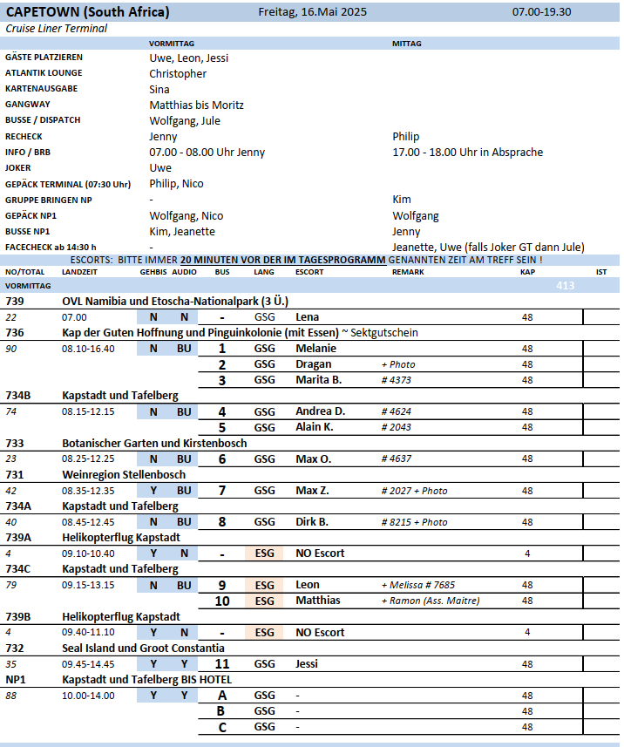

**Sonntag, 18. Mai 25 Lüderitz / Namibia 07.00-13.00**

Privater Landgang sowie Transfer Kolmanskop über die Agentur.

30,- Euro vor Ort gezahlt; über 120 Teilnehmer

**Montag, 19. Mai 25 Walfischbai / Namibia 07.00-18.00**

**Swakopmund I 4 Std. | 83,00 €**

Mit einfachen Bussen fahren Sie entlang der Küste. Weiterfahrt nach Swakopmund, einst wichtigster Hafen für deutsche Einwanderer. Der Hafen wurde künstlich angelegt, um neben dem britisch kontrollierten Walfischbai einen deutschen Seezugang zu schaffen. Bald jedoch versandete der Hafen, so dass 1909 eine hölzerne Pier gebaut werden musste. Nach dem Ersten Weltkrieg entwickelte sich Swakopmund zu einem beliebten Urlaubsort. Während Ihrer Rundfahrt sehen Sie das alte Amtsgericht, die Mole, das Marinedenkmal und das wohl meistbesuchte Wahrzeichen Swakopmunds, das Woermann Haus, das 1894 für den Hamburger Spediteur Woermann und dessen Handelsgesellschaft erbaut wurde. Etwas Freizeit für einen Bummel. Anschließend passieren Sie den Stadtteil Mondesa, ursprünglich ein Township, bewohnt von Angehörigen der Stämme Ovambo, Namas und Herero. Rückfahrt zum Hafen.

* Ausflug verlief nach Plan

**Bootstour Walfischbai I 3 Std. | 109,00 €**

Kurzer Bustransfer zum Jachthafen und Umstieg in einen Katamaran. Während einer ausführlichen Hafenrundfahrt passieren Sie Fischfabriken und erhalten interessante Informationen über die Abläufe dieses wichtigen Wirtschaftszweigs Namibias. Dann fahren Sie hinaus auf den Atlantik auf der Suche nach Kap-Pelzrobben und Delphinen, die gerne nah am Boot mitschwimmen und ihre Schwimmkünste vorführen. Unterwegs kosten Sie frische Austern mit Sekt/Erfrischungsgetränk.

Bitte beachten: Mitnahme von Sonnenschutz, leichter Jacke und Kopfbedeckung empfohlen. Sehr begrenzte Teilnehmerzahl. Auf dem Boot wenige Erklärungen in englischer Sprache

* Bus 5: Ein gelungener Ausflug. Der Guide Leon war sehr motiviert und hat den Gästen viel erzählt. Der Fokus dieses Ausfluges liegt jedoch vielmehr auf der Tierbeobachtung und weniger auf der „ausführlichen Hafenrundfahrt“ wie im Ausflugstext beschrieben.
* Bus 12: sehr gelungener Ausflug.

**Welwitschia Pflanzen und Mondlandschaft I 5 Std. | 129,00 €**

Sie fahren im Geländewagen über die Küstenstadt Swakopmund in die Namib-Wüste. Nach einem Halt an einem Aussichtspunkt mit herrlichem Blick auf die Mondlandschaft fahren Sie weiter in die Wüste. Geologen zufolge entstand die Hügelgruppe vor etwa 500 Millionen Jahren und wurde seitdem vom Swakop Fluss in eine bizarre Landschaft verwandelt. Das Tal verfügt über eine reiche Artenvielfalt und ist ein Paradies für Fotografen. Das auffälligste Merkmal der Ebene ist die hohe Anzahl an Welwitschia Pflanzen. Die Welwitschia Mirabilis besteht eigentlich aus zwei Blättern die immer weiter wachsen und über 1.000 Jahre alt werden können. Vor der Rückfahrt zum Schiff halten Sie noch kurz an der Lagune von Walfischbai, um nach Zwerg- und Großflamingos Ausschau zu halten. Bitte beachten: Für Gäste mit eingeschränkter Beweglichkeit/Rückenleiden nicht geeignet. Sehr begrenzte Teilnehmerzahl. Wenige Erklärungen während der Fahrt vom englischsprechenden Fahrer. Jacke, flaches Schuhwerk und Sonnenschutz empfohlen.

* Eine wirklich großartige Tour mit den Geländewagen!

**Die Wüste lebt I 4 Std. | 129,00 €**

In geländegängigen Fahrzeugen starten Sie Ihre Wüstensafari. Allein die lange Fahrt durch die Dünen ist ein unvergessliches Erlebnis. Ein erfahrener Reiseleiter folgt den Spuren der Wüstenbewohner, und mit etwas Glück sehen Sie Seitenwinderschlangen, Namibgeckos, Wüstenchamäleons, Glattechsen, Sandtaucher Eidechsen, Skorpione usw. Sie erfahren Wissenswertes über die Wüstenpflanzen, Insekten und Mineralien. Anschließend Rückkehr zum Schiff.

Bitte beachten: Für Gäste mit eingeschränkter Beweglichkeit/Rückenleiden nicht geeignet. Sehr begrenzte Teilnehmerzahl. Festes Schuhwerk, Sonnenschutz und Kopfbedeckung empfohlen. Erklärungen während der Stopps vom englischsprechenden Wildführer. Ein Wildführer für mehrere Fahrzeuge.

* Bus 10: Also laut Unterlagen sollte das mit einem deutschsprachigen Guide stattfinden. Diesen habe ich nie gesehen. Alle Erklärungen erfolgten auf Englisch, was aber nur für eine Dame unverständlich war. Während der Fahrt habe ich die Inhalte dann für sie zusammengefasst – dies war für sie nach eigener Aussage völlig okay. Die fünf Fahrzeuge haben sich in zwei Gruppen geteilt. Das war sehr praktisch, denn die Tiere dort sind recht klein und so gab es kein Gedränge beim Fotografieren (und auch nicht um den Guide während seiner Erläuterungen). Letztlich war es ein wirklich toller Ausflug und die Gäste in meiner Wagengruppe sagten mir, es sei für sie ein tolles Erlebnis gewesen.
* Bus 2: Alles nach Plan und super Ausflug mit top Guides!

**Geländewagenfahrt nach Sandwich Harbour I 4 Std. | 199,00 €**

Im Geländewagen fahren Sie zunächst zur Lagune von Walfischbai, um die Flamingos zu sehen, bevor Sie zum trockenen Flussbett im Delta des Kuiseb gelangen. Anschließend fahren Sie in Richtung Sandwich Harbour. Dieser Name bezeichnet sowohl den ehemaligen Hafen an der namibischen Südatlantikküste wie auch die Bucht selbst. Eingekeilt zwischen dem Meer und den Dünen der Namib, versorgt das aus dem unterirdischen Grundwasser stammende Trinkwasser die Süßwasservegetation am Fuße der Dünen. Zahlreiche Tierarten sind in dieser Region beheimatet. Fotostopps unterwegs und nach einer erholsamen Snackpause mit Erfrischungsgetränken fahren Sie zum Schiff zurück.

Bitte beachten: Für Gäste mit eingeschränkter Beweglichkeit und/oder Rückenleiden nicht geeignet. Sehr begrenzte Teilnehmerzahl. Wenige Erklärungen während der Fahrt vom englischsprechenden Fahrer. Jacke, flaches Schuhwerk und Sonnenschutz empfohlen.

**Geländewagenfahrt – Kultur der Topnaar I 4 Std. mit Essen | 199,00 €**

Ihr Ausflug führt im geländegängen Fahrzeug zunächst in die Geisterstadt Rooibank. 1845 gründete der rheinische Missionar Heinrich Scheppmann eine Missionsstation, die ihm zu Ehren Scheppmansdorf genannt wurde und baute in der Nähe die erste Kirche. Kurze Pause am Denkmal zu Ehren des Missionars. Tauchen Sie anschließend in die Kultur der Topnaar ein, ein Clan des Volkes der Nama und die einzige Gemeinschaft, die im Namib-Naukluft-Nationalpark leben darf. Die Nara-Melone spielt als Grundnahrungsmittel eine zentrale Rolle im Leben der Topnaar. Funde deuten darauf hin, dass die stachelige Melone mit saftigem Fruchtfleisch und essbaren Kernen so alt ist wie die Namib-Dünen selbst. Während eines Rundganges von etwa 1 Std. erleben Sie eine Demonstration der traditionellen Verarbeitung der Nara-Melonen, und können das Fruchtfleisch und die Kerne kosten. Erfahren Sie Wissenswertes über die traditionelle Lebensweise der Topnaar, bevor Sie zu einem Aussichtspunkt fahren auf einer kleinen Düne, von wo aus Sie einen weiten Blick über die Gegend genießen. Erfrischen Sie sich bei einer Auswahl an Austern und Snacks mit Sekt, Bier und kühlen Getränken. Weiterfahrt am Kuiseb Fluss entlang. Im Kuiseb Delta gibt es nur wenige Pflanzenarten, die an sehr trockene Bedingungen angepasst sind. Die Vegetation umfasst Salsola-Sträucher, Dünengras, Dünen-Sukkulentensträucher sowie die Ufervegetation aus Kameldorn, Anaboom, wildem Ebenholz und Tamariskenbäumen. Zu den Säugetieren der Region gehören Schakale, Springböcke, Hunde, Ziegen und Esel. Auf dem Rückweg nach Walfischbai passieren Sie die Armstraat mit Siedlungen der Topnaar.

Bitte beachten: Für Gäste mit eingeschränkter Beweglichkeit und/oder Rückenleiden nicht geeignet. Sehr begrenzte Teilnehmerzahl. Wenige Erklärungen während der Fahrt vom englischsprechenden Fahrer.

* Bus 9: Abweichungen oder Änderungen: - Programmpunkt Düne mit Fotostopp wurde ohne Begründung nicht angefahren, + örtlicher Guide, + überreichliches Essen

Reklamationen: mehrere Gäste haben sich nach Rückkehr am Hafen bereits bei mir wg. Fehlendem Fotostopp an der Düne beschwert

Bemerkung: Wolfgang wurde von mir bereits informiert

**Meeres- und Wüstenabenteuer I 7 Std. mit Snacks | 299,00 €**

Fahrt zur Anlegestelle Ihres Katamarans, mit dem Sie zu Ihrer Meeressafari starten, auf der Suche nach Walen, Delphinen, Robben, Schildkröten und Mondfischen. Sie passieren Austernfarmen und erfahren mehr über ihre Kultivierung. Sie fahren entlang der sandigen Nehrung Pelican Point und werfen einen Blick auf ihren Leuchtturm. Mit etwas Glück können Sie an den Stränden Südafrikanische Seebären beobachten, die je nach Saison zu Tausenden hier zu finden sind. Zwischen Juli und November werden in dieser Region häufig größere Säugetiere wie Südkaper (Walart), Buckel-, Grau- und Zwergwale gesichtet. Große Tümmler, Heaviside-Delfine, Schwarzdelfine, Mondfische und Lederschildkröten sind hier regelmäßig zu sehen. Sie passieren interessante Schiffe und Bohrinseln, während Ihnen an Bord frische Austern mit Sekt, Snacks und Getränke serviert werden. Nach der dreistündigen Katamaranfahrt erwartet Sie eine Tour im Geländewagen in die Sandwich Harbour Region, die zum Namib Naukluft Park gehört. Der ehemalige Hafen wurde 1486 gegründet, im 19.Jh. war er ein Fischereihafen, heute ist er versandet. Anziehungspunkt für Besucher ist vor allem die gleichnamige Lagune, in der sich zahllose Flamingos tummeln. Abhängig von den Gezeiten und dem Wellengang fahren Sie entlang der Küste, einem der reichsten und einzigartigsten Feuchtgebiete Südafrikas. Alternativ wird die Fahrt über die Dünen genommen (mit Aussichtspunkten). Unterwegs wird ein Erfrischungsstopp eingelegt. Während der Rückfahrt erfahren Sie mehr über die typische Fauna und Flora der Region. Mit etwas Glück können Sie auch das ein oder andere Wüstentier beobachten, das sich den schwierigen Bedingungen bestens angepasst hat. Danach erfolgt die Rückkehr zum Schiff.

Bitte beachten: Für Gäste mit eingeschränkter Beweglichkeit/Rückenleiden nicht geeignet. Sehr begrenzte Teilnehmerzahl. Festes bequemes Schuhwerk und wärmende Jacke empfohlen.

* Bus 8 &18: Gruppen wurden auf 2 Katamaran aufgeteilt. Snacks sind super lecker und man kann sich daran satt essen.

Jeeptour rasant aber spaßig. Ähnliche Snacks nochmal in der Wüste. Crew sehr gastfreundlich und herzlich.

**Sossusvlei-Rundflug I 4 Std. / ca. 2 Std Rundflug | 699,00 €**

Transfer ca. 45 Minuten zum Flughafen von Swakopmund. Während des anschließenden etwa zweistündigen Rundfluges mit einer kleinen Propellermaschine fliegen Sie zuerst über die Namib-Wüste bis zum trockenen Kuiseb-Flussbett, der natürlichen Grenze des Dünenmeeres, weiter über faszinierende Dünenlandschaften mit wechselnden Farbschattierungen und Formationen bis nach Sossusvlei, einer weißen Lehmpfanne. Hier beeindrucken neben der beträchtlichen Höhe der Dünen die weißen Ausläufer zwischen den roten Sanddünen. Rückflug entlang der Küste mit der Chance, noch gut erhaltene Schiffswracks oder Robbenkolonien aus der Luft zu beobachten.

Bitte beachten: Sehr begrenzte Teilnehmerzahl. Wenige Informationen unterwegs in englischer Sprache. 4-Sitzer Flugzeug (Gewichtsangabe an Bord erforderlich). Die Sitzplatzvergabe erfolgt durch den Piloten vor Ort. Durchführung wetterabhängig.

* Gäste kamen happy zurück.

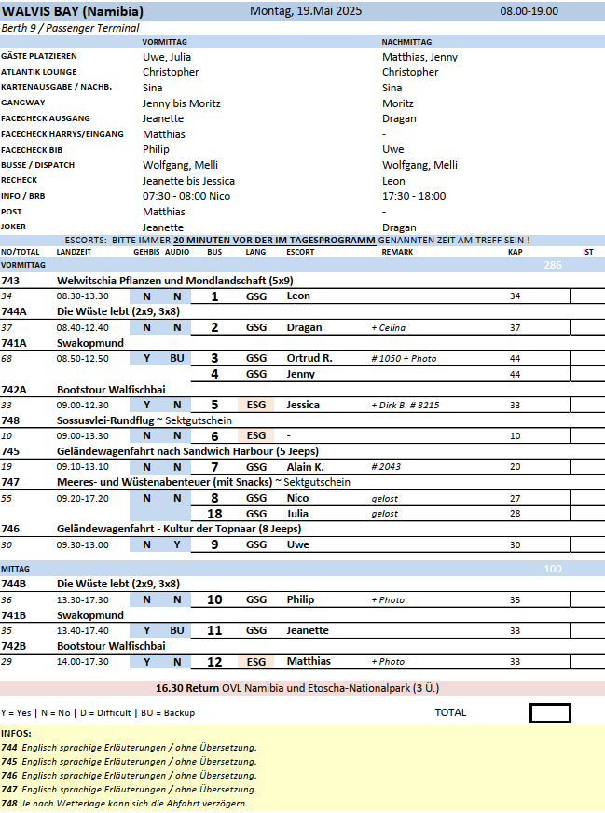

**Freitag, 23. Mai 25 São Tomé / São Tomé e Principe 13.00-20.00**

Privater Landgang

**Samstag, 24. Mai 25 Príncipe / São Tomé e Principe 07.00-13.00**

Privater Landgang

**Donnerstag, 29. Mai 25 Banjul / Gambia 09.00-20.00**

**Strandtransfer I 4,5 Std. | 49,00 €**

Etwa 30-minütiger Bustransfer zum 16 km entfernten Strand in Kotu. Genießen Sie den Aufenthalt am Strand oder am Swimmingpool eines Hotels. Rückfahrt zum Schiff.

Bitte beachten: Begrenzte Teilnehmerzahl. Sonnenschirme und Sonnenliegen begrenzt vorhanden (gegen Gebühr). Badesachen, Sonnenschutz und Handtuch nicht vergessen.

* Kartenzahlung möglich, jedoch wurde bei einigen Gästen die Visa Card abgelehnt. Dadurch leichte Verzögerung bei Abfahrt aber ließ sich alles regeln.

**Banjul I 4,5 Std. | 59,00 €**

Zunächst fahren Sie in das Fischerdorf Bakau und sehen im geschäftigen Hafen, wie der Tagesfang entladen und von den Marktfrauen für den Verkauf vorbereitet wird. Weiterfahrt nach Serekunda, größte Stadt des Landes. Auf einem Markt sehen Sie die Kunst des Batikens, die anschaulich demonstriert wird, und erfahren Wissenswertes über die Färbetechnik. Zurück in Banjul, der Hauptstadt Gambias, besuchen Sie das Nationalmuseum und erhalten Einblicke in Kultur und Tradition, Bräuche und die Geschichte des Landes. Anschließend fahren Sie zum 35 m hohen Triumphbogen "Arch 22". Das Wahrzeichen Gambias wurde im Gedenken an den Militärputsch vom 22.07.1994 errichtet. Von oben bietet sich ein Panoramablick über die quirlige Stadt. Nach einem Bummel über den St. Albert Markt mit seinem breitgefächerten Angebot an Kleidung, Kunsthandwerk, Lebensmitteln und typisch afrikanischen Souvenirs fahren Sie zurück zum Schiff.

Bitte beachten: Für Gäste mit eingeschränkter Beweglichkeit nicht geeignet. Begrenzte Teilnehmerzahl.

Bus 13:

Reklamationen:

* Einige Gäste äußerten sich über die zu warme Luft im Bus.
* Der Guide und der Busfahrer wurden daraufhin informiert und gebeten, die Klimaanlage bzw. Belüftung stärker einzuschalten. Dies wurde umgehend umgesetzt, woraufhin keine weiteren Beschwerden mehr aufkamen.

Bemerkung:

* Zunächst ist festzuhalten, dass die Tour in umgekehrter Reihenfolge durchgeführt wurde. Dennoch wurden alle im Programm und Time-Table ausgeschriebenen Sehenswürdigkeiten wie geplant angefahren.
* Die Tour startete mit 41 Gästen am Hafen. Nach dem Besuch des Saint-Albert-Markts zählte ich die Teilnehmer erneut – es waren weiterhin alle 41 Gäste anwesend. Anschließend fuhren wir zum Nationalmuseum, wo einige Gäste im Bus blieben, da sie kein Interesse am Museumsbesuch hatten. Dies war in Ordnung und verursachte keine Probleme. Der Bus blieb auf dem Parkplatz, während ich gemeinsam mit dem Guide und den interessierten Gästen das Museum besichtigte.
* Während dieses Stopps sprach mich eine Dame aus Kabine 8214 an. Sie, ihre Begleitung sowie die Gäste aus Kabine 4505 (insgesamt drei Personen) wollten die Tour vorzeitig beenden und mit dem Taxi weiterfahren. Ich nahm die Abmeldung zur Kenntnis und zog die drei Personen von der Gesamtzahl ab.
* Kurzer Themenwechsel - Schon beim Verlassen des Albert-Markts fiel mir auf, dass der Guide sehr zurückhaltend war und wenig erklärte. Ich sprach ihn daraufhin auf Deutsch und Englisch an und bat ihn, mehr Informationen weiterzugeben. Dies zeigte zunächst wenig Wirkung, weshalb ich Wolfgang kontaktierte. Ich rief ihn an, als wir den Arch 22 erreichten. Kurz darauf wurde der Guide offenbar auch von der Agentur kontaktiert. Danach wurde seine Führung spürbar besser – er setzte die Tour nun auf Deutsch fort und gab mehr inhaltliche Informationen, was darauf hindeutete, dass er grundsätzlich über Wissen verfügte, dieses aber zuvor nicht entsprechend kommuniziert hatte.
* Am Arch 22 war die Zahl der Gäste nach der Abmeldung von drei Personen auf 38 reduziert. Kurze Zeit später informierte mich Jenny, dass ihr Bus getauscht werden müsse, da dieser nicht genug Plätze hatte. Ich übernahm daraufhin vier zusätzliche Gäste aus ihrem Bus. Vor deren Einstieg zählte ich nochmals nach – jedoch kam ich nur auf 37 Personen, also fehlte eine. Ich erkundigte mich bei Jenny, ob die vermisste Dame eventuell noch in ihrem Bus sei, was sie verneinte. Auch auf der Aussichtsplattform war sie nicht auffindbar.
* Ein Herr im Bus meldete sich bei mir und berichtete, dass seine Frau fehle. Er hatte keine Möglichkeit Sie zu erreichen. Später (an Bord) sprach mich die Dame aus Kabine 8214 erneut an und fragte, ob sich eventuell noch eine vierte Person offiziell abgemeldet habe. Dies verneinte ich. Offenbar hatte sich eine weitere Dame der dreiköpfigen Gruppe angeschlossen und diese gebeten, ihrem Mann Bescheid zu geben, dass sie nicht weiterfahre – was leider nicht geschah. Der Ehemann war darüber nicht informiert und suchte seine Frau vergeblich im Bus.
* Durch das Umsteigen von Gästen aus Jennys Bus und den Verlust der einen Person ergab sich eine unklare Situation. Trotz mehrfacher Durchsagen in beiden Bussen konnte die vermisste Dame nicht gefunden werden. Die Abfahrt erfolgte schließlich mit fünfminütiger Verspätung.
* Im Nachhinein beschwerte sich die betreffende Dame am BRB-Schalter. Die Verwirrung ist verständlich, und es war keinesfalls meine Absicht, jemanden zurückzulassen.
* Bus 13 hat eine Rückerstattung von 20% auf den Ausflugspreis erhalten.

Bus 11:

* Den Besuch des „Fischerdorfes“ kann man sich sparen. Man geht einen Schotterweg hinunter (den geht man auch wieder hinauf – für Gebis nicht einfach), nur um an einem kleinen Anleger ein paar gefangene Fische zu sehen. Von dort geht es weiter über Stock und Stein zu einer Räucherei, in der es so dunkel ist, dass man eigentlich kaum etwas sehen kann. Gleich am Eingang wurde auch schon „geräuchert“, wodurch zusätzlich die Sicht eingeschränkt war. Sehr unangenehm – besonders für die Gäste – waren dort rumlungernde, junge Männer, deren einziges Ziel es war, jemandem ein paar Dollar – angeblich für Essen – zu entlocken. Diese gingen den Gästen bis zum Bus nach und stellten auch Forderungen wie: 75 Dollar für einen Sack Reis. Aber auch andere Stopps wie der Markt oder der Verkaufsstand für Batikartikel haben die Gäste nicht wirklich beeindrucken können. Batik kaufte niemand und auf dem Markt hat sich während einer kurzen Freizeit niemand von der Gruppe entfernen wollen, da die ständige, teils aufdringliche Schnorrerei sehr unangenehm war.

Bus 10:

* Wir haben den Markt gekürzt. Alle waren einverstanden. Später haben 4 Gäste gesagt sie wären noch geblieben. Die Gruppe war zu groß.

**Bootsfahrt entlang der Mangroven I 8 Std. mit Essen | 99,00 €**

Der Ausflug startet am Hafen von Banjul in lokalen ca. 18 m langen Pirogen, mit denen Sie gemütlich flussaufwärts durch die Mangroven und Seitenarme des Gambia-Flusses fahren. Sie passieren reizvolle Landschaften und beobachten die reiche Flora und Fauna. Sie kehren zum Mittagessen ein und haben anschließend die Möglichkeit zum Schwimmen oder Sonnenbaden. Nach einem Nachmittagstee Rückfahrt zum Schiff, mit kurzer Pause am Saint Albert Markt.

Bitte beachten: Für Gäste mit eingeschränkter Beweglichkeit nicht geeignet. Begrenzte Teilnehmerzahl. Badesachen/Sonnenschutz nicht vergessen. Badesachen unter der Bekleidung tragen.

Bus 9:

* Erst Stopp beim Saint Albert Market. Dann fahrt zu den Booten, dann Fahrt mit den Booten, irgendwann hatten die Gäste aber auch nicht mehr so richtig Lust, da die angekündigte „Reiche Flora und Fauna“ nur aus Mangroven besteht und nichts anderes… Nach dem Mittagessen und dem kurzen Zwischenstopp fürs Schwimmen und Angeln, wollten wir weiter fahren aber wir durften aber nicht, weil der Guide vom anderen Boot gesagt hat wir dürfen nicht, es war mir aber nach 10 Minuten einfach stehen und Diskussion auf dem Fluss zu doof und habe gesagt das wir jetzt einfach los fahren, weil alle Gäste los wollten und das stehen unnötig war. Als wir dann zurück am Pier waren, hatten wir auf einmal einen anderen Bus, weil unser Bus, den wir auf der Hinfahrt hatten, bei Ausflug 12 einspringen musste… die Gäste haben aber Sachen im Bus zurück gelassen, deshalb mussten wir warten bis der eigentliche Bus zurück ist und die Sachen an die Gäste wieder zu verteilen, sagen wir so die Gäste waren nicht begeistert das andere Gäste im Bus saßen mit ihren Sachen und es fehlten auch private Kopfhörer und Audiogeräten mit Kopfhörer, die Airpods wurden bei der Rezi abgegeben vom Guide des Bus 12…. die Audiogeräte? Die Bootsfahrt ist einfach zulang.

Bus 8:

* Eventuell im Text anpassen, dass das Essen an Bord serviert wird und, dass beim Badestopp keine Umkleiden etc. vorhanden sind.

**Makasutu I 8 Std. mit Essen | 99,00 €**

Über Serekunda, Lamin und Brikama gelangen Sie in den Makasutu-Palmenwald, der sich entlang eines Seitenarmes des Gambia-Flusses erstreckt. Die unterschiedlichen Ökosysteme der Region sind Heimat seltener Vogel- und anderer Tierarten. Neben der Gelegenheit zu geführten Waldspaziergängen, Tierbeobachtungen oder der Fahrt mit einem Einbaum bietet Makasutu einen Einblick in das Leben der "Buschleute". Fischerei, Austernsammeln in den Mangroven, Töpferei oder Schnitzkunst bestimmen den Alltag. Afrikanisches Mittagessen zwischendurch mit Folkloredarbietung.

Bitte beachten: Für Gäste mit eingeschränkter Beweglichkeit/Rückenleiden nicht geeignet. Begrenzte Teilnehmerzahl. Die Durchführung erfolgt in Minibussen. Ein Ausflug nur für sportliche Gäste.

Bus 5 und Bus 6:

* Durch den Feiertag bedingt, war die Verkehrslage günstig. Rückkehr 30 Min. zu früh.

**Rundfahrt im Geländewagen I ca. 8,5 Std. mit Essen| 109,00 €**

In umgerüsteten einfachen Mehrpersonen-Armee-Geländewagen (ca. 22 Plätze pro Wagen) erkunden Sie den Süden Gambias. Zunächst fahren Sie in das Dorf Sukuta und besuchen den täglichen Fisch- und Gemüsemarkt. Weiterfahrt nach Yuna zu "Onkel Johns Palmwein-Zapferei", wo Sie sehen, wie aus gezapftem Palmsaft der hochprozentige "Zum Zum" hergestellt wird, dessen Alkoholgehalt bis zu 38% beträgt. Sie haben Gelegenheit, diesen "Dschungelsaft" zu verkosten, bevor Sie durch Buschland und an Dörfern vorbei nach Sanyang fahren und der Dorfschule einen Besuch abstatten. Nach dem Mittagessen in einer typischen Strandhütte fahren Sie zum Tanje Dorfmuseum mit Exponaten zu Naturgeschichte und kulturellen Traditionen Gambias. Nach dem Besuch des Fischerdorfes Tanje fahren Sie zurück zum Schiff.

Bitte beachten: Für Gäste mit Rückenleiden oder eingeschränkter Beweglichkeit nicht geeignet. Begrenzte Teilnehmerzahl. Nur für sportliche Gäste zu empfehlen. Die einfachen Fahrzeuge sind nicht klimatisiert und die Straßen und Wege größtenteils uneben.

* Bus 2: Wir sind entgegen der offiziellen Ausflugsbeschreibung erst nach dem Besuch des Marktes zur Dorfschule und anschließend zur Palmwein-Verkostung gefahren. Es gab keine Reklamationen, dennoch waren die Gäste von dem Besuch des Fischerdorfs mehr als schockiert. Einige sind aus diesem Grund erst gar nicht ausgestiegen.

**"Roots" per Bus und Boot I 9,5 Std. mit Essen | 125,00 €**

An Bord einer einfachen, örtlichen Fähre passieren Sie die "Hundeinsel", bevor Sie in Albreda an Land gehen. Albreda war zur Zeit der Sklaverei ein französischer Handelsposten. Sie besuchen das Sklaverei-Museum. Weiter geht es nach Juffureh, ein aus Wellblechhütten erbautes Dorf, das durch die Verfilmung des Romans Roots (" Wurzeln") von Alex Haley bekannt geworden ist. Anschließend fahren Sie zur Sklaveninsel Kunta Kinteh, die in die Liste des UNESCO-Kulturerbes aufgenommen wurde und an den westafrikanischen Sklavenhandel erinnert. Nach einem Rundgang Rückfahrt mit der örtlichen Fähre nach Banjul. Mittagessen unterwegs in einem Restaurant.

Bitte beachten: Für Gäste mit eingeschränkter Beweglichkeit nicht geeignet. Begrenzte Teilnehmerzahl.

* Der Ausflug konnte auf dieser Reise nicht stattfinden und wurde storniert. Auf Grund der verspäteten Ankunftszeit wegen der Tide konnte die Fahrt mit der örtlichen Fähre nicht gewährleistet werden. Andernfalls wäre die Rückkehr sehr spät geworden (nach 21 Uhr).

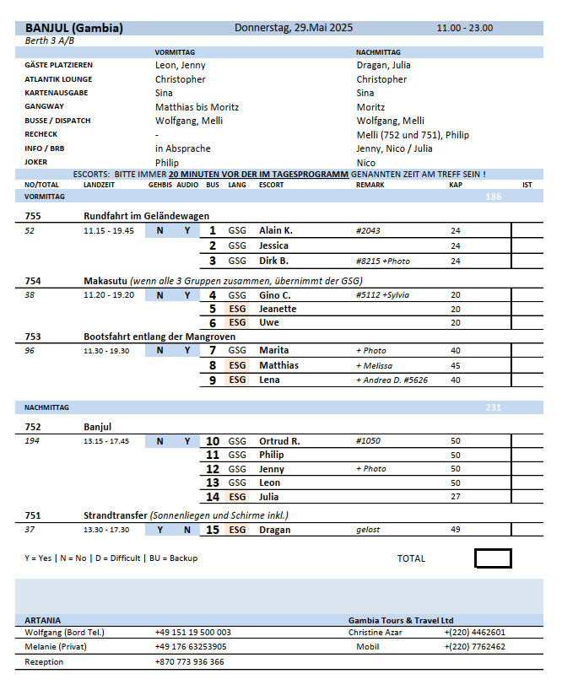

##### **Freitag, 30. Mai 25 Dakar / Senegal 07.00-18.00**

**Dakar I 5 Std. | 45,00 €**

Sie fahren vom Hafen zunächst in das ursprüngliche Zentrum der Stadt, das von Gebäuden aus der Kolonialzeit geprägt ist, wie z.B. dem Rathaus und dem alten Bahnhof. Anschließend entdecken Sie den modernen Teil der Stadt mit dem Place de l'Independence. Sie passieren verschiedene Ministerien, den Präsidentenpalast, die Kathedrale, die Große Moschee und die Universität. Über die westliche Corniche fahren Sie zum 1842 erbauten Leuchtturm und halten am neu errichteten Museum der afrikanischen Renaissance, von wo aus Sie einen guten Blick auf die gesamte Stadt genießen. Erfrischungspause unterwegs und Gelegenheit für einen kurzen Bummel über den Soumbedioune Kunsthandwerksmarkt, bevor Sie wieder zum Schiff fahren.

Bus 11:

* # 5634 Gäste Schiebler: in der letzten Reihe zu kalt, konnten sich umsetzen, waren zufrieden.
* Bemerkungen: die Kathedrale war zwar um 15:00 Uhr geöffnet, vom Eingang aus in den Innenraum konnte fotografiert werden. Ganz hinein konnten wir nicht, wegen einer Beerdigung am Vormittag und einer Messe (17:00 Uhr) am Nachmittag.

Bus 6:

* Sehr schöne Tour. Eventuell eine Stunde kürzen, die Freizeit war sehr lang.

**Insel Gorée I 8 Std. mit Essen | 79,00 €**

Nach etwa 30-minütiger Fahrt mit der Fähre erreichen Sie die vorgelagerte Insel Gorée, seit 1978 in die Liste des UNESCO-Weltkulturerbes aufgenommen. Die Insel wurde 1444 vom Portugiesen Bartolomeu Diaz entdeckt, erlebte Streitigkeiten zwischen Engländern, Holländern und Franzosen, den Goldschmuggel und später den Sklavenhandel. Während des Besuchs auf Gorée sehen Sie die Sklavenunterkünfte, die St. Charles Borrome Kirche sowie die alten Befestigungsanlagen. Sie spazieren zu einem Restaurant und erleben zum Mittagessen eine Folkloredarbietung. Im Anschluss besuchen Sie das historische Museum und danach erfolgt die Rückfahrt mit der Fähre nach Dakar.

Bitte beachten: Für Gäste mit eingeschränkter Beweglichkeit nicht geeignet.

Bus 7:

* Sehr schöner Ausflug und im Gegensatz zum letzten Jahr mit ausreichend Zeit. Allerdings sind von insgesamt 40 Gästen aus zwei Gruppen 15 mit einer früheren Fähre zurückgefahren. Die Gäste fanden den Ausflug aber allesamt sehr schön, nur die Wartezeit am Fährterminal war mal wieder sehr lang. Zudem sehr leckeres und gutes Mittagessen mit angenehm leiser, folkloristischer Musikdarbietung während des Essens.

**Joal-Fadiouth I ca. 10 Std. mit Essen | 79,00 €**

Etwa 2-stündige Busfahrt in Richtung der Küstenstadt Joal-Fadiouth mit Zwischenhalt unterwegs, um die prächtigen Baobab-Bäume aus der Nähe zu betrachten. Nach Ankunft überqueren Sie die hölzerne Fußgängerbrücke, um auf die Insel Île de Fadiouth zu gelangen, eine der drei kleinen Muschelinseln. Hier spazieren Sie durch die engen Gassen und passieren verschiedene Plätze, wo Ihnen das Alltagsleben der Insulaner begegnet. Sie sehen den Muschelfriedhof, auf dem Muslime und Christen nebeneinander begraben liegen, und werfen einen Blick auf die Überreste der Getreidespeicher auf Stelzen, in denen die Bewohner ihre Erzeugnisse vor Mäusen und Buschfeuer schützten. Nach den Besichtigungen nehmen Sie Ihr Mittagessen in einem Restaurant ein. Etwas Freizeit für eigene Erkundungen, bevor Sie am Nachmittag ca. 2 Std. zurück zum Schiff fahren.

Bitte beachten: Für Gäste mit eingeschränkter Beweglichkeit nicht geeignet.

Bus 1:

* Abweichungen oder Änderungen: einfache Fahrtzeit ist 150 statt geplant 120 Minuten, also insgesamt 300 statt 240 Minuten + 60; kurze Toilettenpause an Tankstelle eingelegt nach 90 Minuten
* Bemerkung: Fahrzeiten könnten angepasst werden; ggfs. Toilettenstopp einplanen, da Gäste alle vom Frühstück kommen;
* Gang hin und zurück sowie Aufenthalt auf der Muschelinsel inkl. Friedhofsbesuch könnte auf insgesamt 150 Minuten (statt jetzt 195 Minuten) reduziert werden

**Bandia Tierreservat I 10 Std. mit Essen | 89,00 €**

Zunächst Busfahrt (etwa 1,5 Std.) zum Bandia Tierreservat. Das Reservat wurde 1997 eingerichtet. Während einer gut zweistündigen Safari im Geländewagen sehen Sie neben zahlreichen Vogelarten mit etwas Glück auch Giraffen, Gazellen, Wildschweine, Büffel oder Krokodile. Nach einem Erfrischungsstopp erfolgt die Weiterfahrt per Bus an die Küste zum Mittagessen in Saly Portudal mit erholsamer Badepause. Etwa 2 Std. Rückfahrt nach Dakar zum Schiff.

Bitte beachten: Badesachen nicht vergessen. Für Gäste mit eingeschränkter Beweglichkeit/Rückenleiden nicht geeignet.

Bus 3:

* Unser Bus wurde vor Ort in 2 Geländewagen aufgeteilt (á 19 Gäste). Einer der Geländewagen (ohne meine Begleitung) ist anstelle der im Ausflugstext versprochenen „gut 2 Stunden“ Safari nur etwa eine Stunde im Park unterwegs gewesen. Ich habe die Agentin vor Ort direkt darüber informiert und sie hat es direkt an den Verantwortlichen im Park weitergegeben. Laut ihrer Information dauert die Safari jedoch immer nur 1,5h bis max. 1h40min. Erstattung für den betroffenen Ausflug: -20% vom Ausflugspreis. Auch der Guide hat nur sehr schlecht deutsch gesprochen und konnte daher nicht viele Informationen liefern. Einige Guides in den Geländewägen haben die Informationen nur auf Englisch geben können. Vielleicht wäre es sinnvoll im offiziellen Ausflugstext auch den Hinweis wie auch bei anderen Safaris hinzuzufügen „wenige Informationen auf Englisch von den Guides“.

Bus 4 :

* Die Bezeichnung im etwa zweistündige Safari, ist etwas irreführend, da die Krokodile mit reinzählen diese aber gar nicht bei der Safari gesehen werden, sondern nach der Safari auch bei den WCs. Und das Auto in dem ich war hatte einen Platten bei der Safari, aber nach nur ca. 15 Minuten haben wir einen neuen Reifen bekommen und war auch schon installiert und es ging weiter. Gäste Baum haben ein eigenes Auto bekommen, wie gebucht. Das Resort war sehr schön mit Pool, Strand und Essen, die Gäste mussten einen Moment warten da wir halt 4 Gruppen gleichzeitig da waren, aber es ging von der Wartezeit noch. Im Bus gab es nur ein Megaphon deshalb haben wir die ganze Zeit Audiogeräte benutzt.

Bus 5:

* Zeiten im PRS stimmen nicht. Zudem sind es laut Beschreibung 2 Stunden im Geländewagen – tatsächlich waren es aber in etwa nur 90 min. im Jeep und weitere 30 am Cafe bei den Krokodilen, wo es das Erfrischungsgetränk gibt. Beschreibung ggf. anpassen um Missverständnisse zu vermeiden!?

Bus 7:

* Hinfahrt zum Reservat max. 1 Std. , nicht 90 Minuten; Umstieg in die Trucks/Toilettenpause max. 15 min, nicht 30 Minuten
* Reklamationen: Eine Dame im Bus sprach mich an und erkundigte sich, warum die Safari nicht die vollen zwei Stunden gedauert habe. Tatsächlich war die Dauer – wie auch bei den anderen Gruppen – etwa 1 Stunde und 40 Minuten. Der Guide hatte bereits zu Beginn der Tour erklärt, dass die Safari-Zeit variieren kann. Faktoren wie das Tieraufkommen im Park, die gewählten Routen sowie die Aufenthaltsdauer an einzelnen Stopps beeinflussen die Gesamtdauer. Eine Safari kann in Ausnahmefällen bis zu zwei Stunden dauern, dies ist jedoch eher selten. Diese Erläuterung habe ich der Dame im persönlichen Gespräch nochmals gegeben. Die übrigen Gäste äußerten sich durchweg zufrieden und zeigten Verständnis für den Ablauf.
* Vielleicht passt man hier die Ausflugsbeschreibung etwas an und arbeitet mit ca. – Angaben.

